ドラッグレター（２０２６年 ３月号）
1年生
本当の「美」は内面から
にじみ出てきます。
危険性を考えて！
美容と安全、どちらを優先する？

アイメークにおけるアイプチ、まつ毛美容液、まつエクを例に

＜方法＞ 主に3パターン。二重まぶたをつくるために、まぶたに
・液体のりを塗って、皮ふを貼り合わせる
・固まる液体を塗って、皮ふを折り込ませる
・テープを貼って、皮ふを貼り合わせる
→ 使用を止めると一重まぶたに戻るため、一度始めると周囲の視線が
気になり止めにくくなってしまう･･･
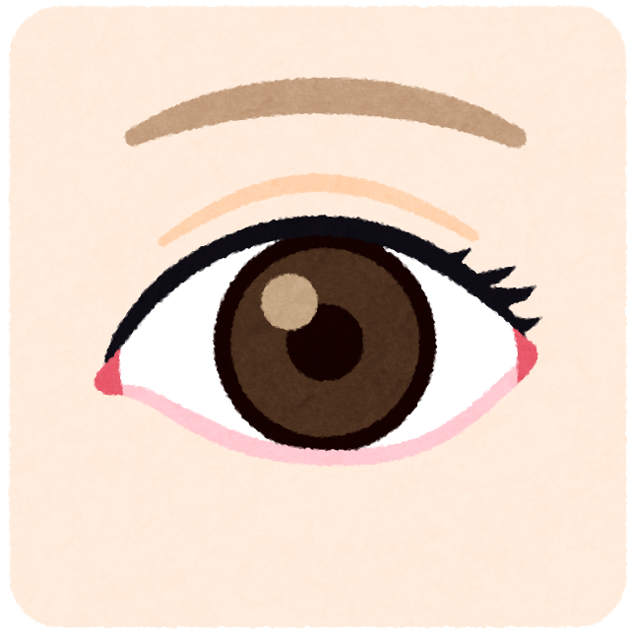
アイプチ※

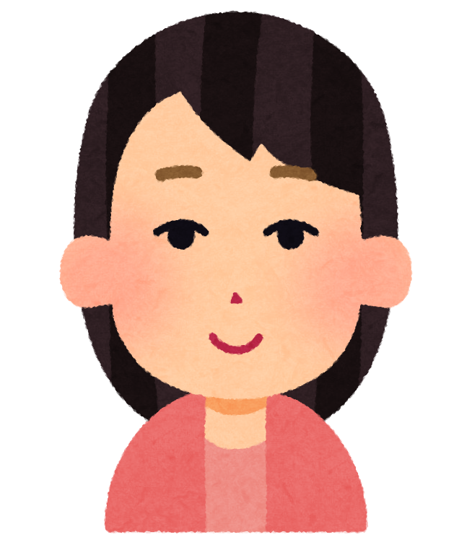
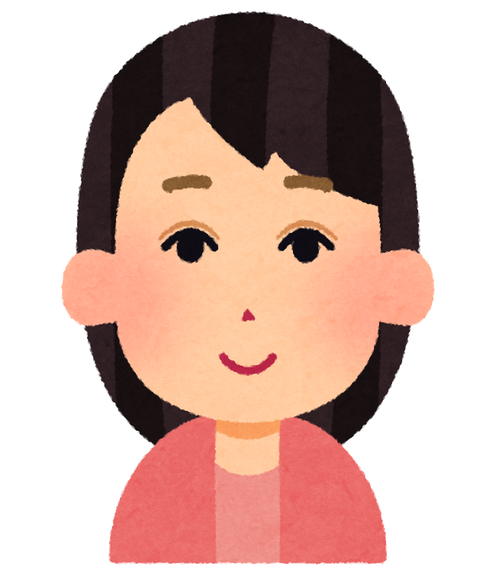
二重まぶた
一重まぶた


【注意】皮ふのかぶれ・炎症、アレルギーによる皮ふの赤み・
ぶつぶつ・かゆみ・腫れ、皮ふのたるみ、目の炎症
などが多数報告されています。
→ 皮ふ科、眼科の受診が必要になります！

（商品の多くに「ラテックス」（天然ゴム由来の成分）が含まれており、これがアレルギーを引き起こしやすくします。場合によってはアナフィラキシーショックで死に至ることがあります！）

まつ毛美容液
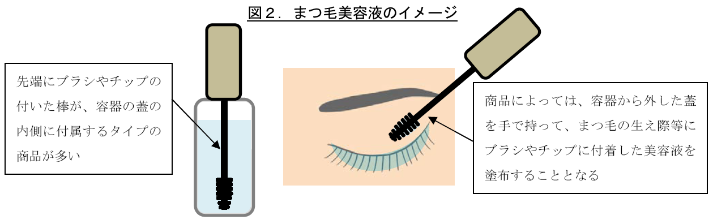
先端にブラシやチップの
付いた棒が、容器の蓋の
内側に付属するタイプの
商品が多い
商品によっては、容器から外した蓋
を手で持って、まつ毛の生え際等に
ブラシやチップに付着した美容液を
塗布することとなる

＜方法＞ まつ毛に“はり、こし、つや”を与える目的で、まつ毛や、まつ毛の生え際に塗る。
【注意】皮ふや目のトラブルはアイプチと同様です。また、育毛効果をうたえないのに、
うたっているインチキ商品も出回っています。

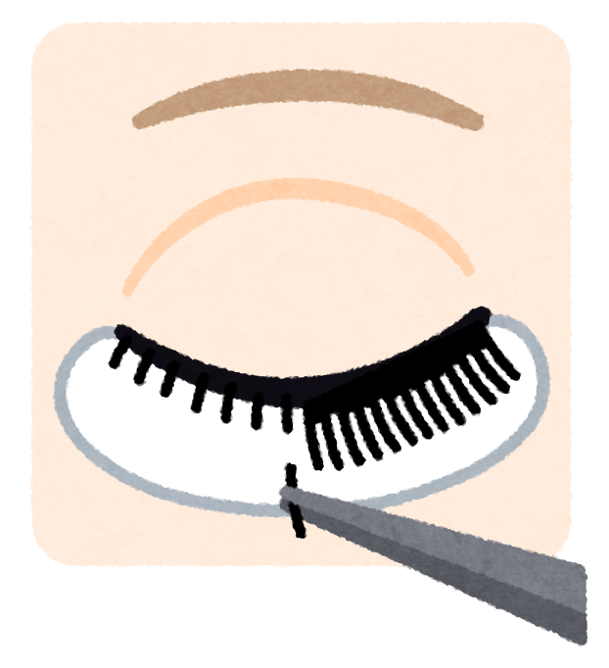
まつエク（まつ毛エクステ、マツエク、エクステ）

＜方法＞ まつ毛エクステンション（eyelash extension；まつ毛の伸長）の略で、まつ毛を長く濃く
見せるために、接着剤（グルー）を用いて、まつ毛に、人工まつ毛を1本1本つける。

【注意】皮ふや目のトラブルはアイプチと同様です。グルーの主成分（シアノアクリレート）は
瞬間接着剤にも使用されているもので、目に刺激性があります。グルーにシックハウス
症候群の原因となるホルムアルデヒドが含まれていたこともあります。

※ 二重まぶたをつくる商品（特に化粧品）は俗に「アイプチ」と言われていますが、
アイプチ（EYE PUTTI）は、正しくはイミュ株式会社のブランド・商品名です。
参考・引用：
独立行政法人 国民生活センター HP
トコトンやさしい化粧品の本 第2版

健康やお薬などについて、気になることがある方は、相談薬局・出張相談会で薬剤師に気軽にお尋ねください。

作成・発行元

《 －出張相談会－ 保健室に学校薬剤師が来ます 》
ドラッグレターの内容、医薬品や健康、薬物乱用など
について、相談・聞きたいことがある人は保健室まで！
●月●日（●） ●時●分 ～ ●時●分

